**FESTIVAL de SCRABBLE** 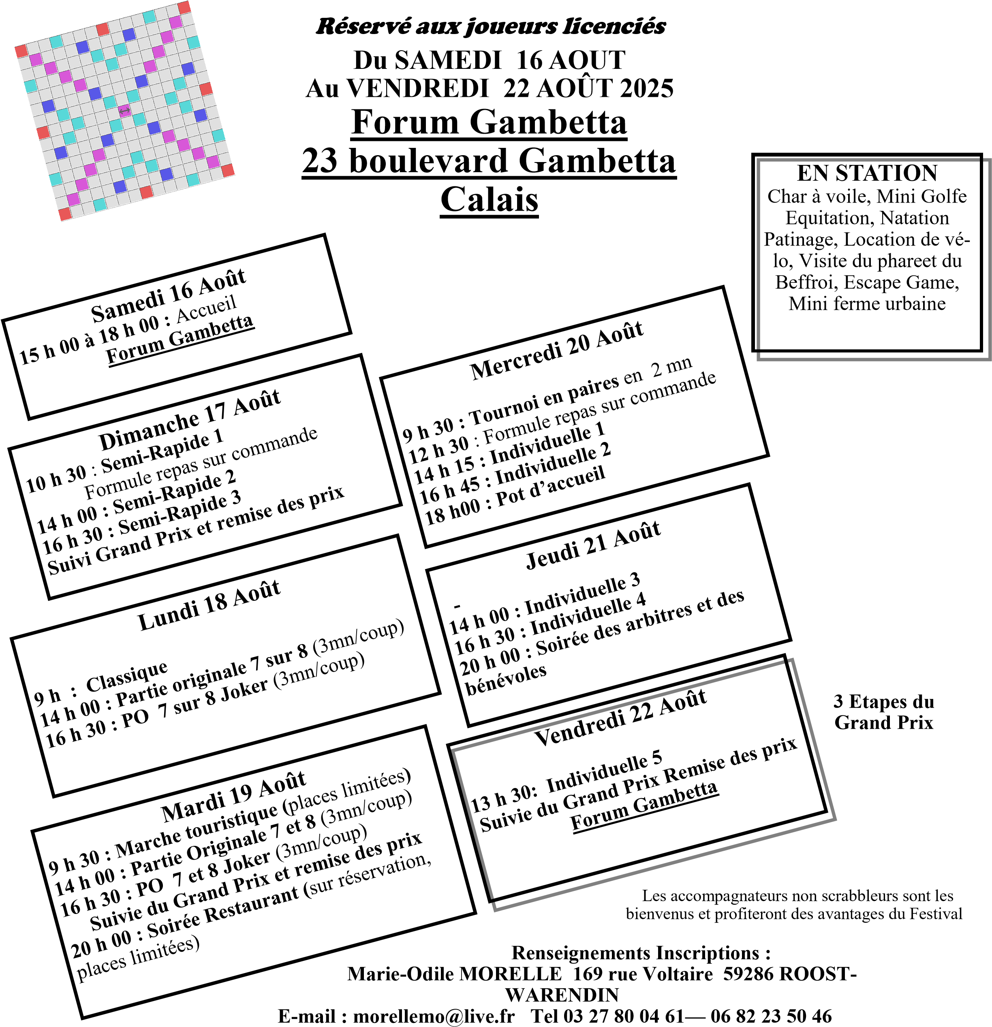

COMITE DES

FLANDRES DE SCRABBLE

*F*

*F*

*Sc*

**DE CALAIS**